附件1：

平滩镇推行“五融合”工作法领导小组

组 长：张亚东 党委书记
副组长：聂 炯 人大主席
饶朝君 党委副书记
谭 微 政法委员、副镇长
何挺恒 武装部长、副镇长
成 员：庞巍巍 办公室主任
王艳红 党建办主任
蒋述波 财政所所长
陈永兰 民政办主任
李 屿 信访办负责人
唐凌楠 宣传工作负责人

附件2：
“五融合”工作法示意图

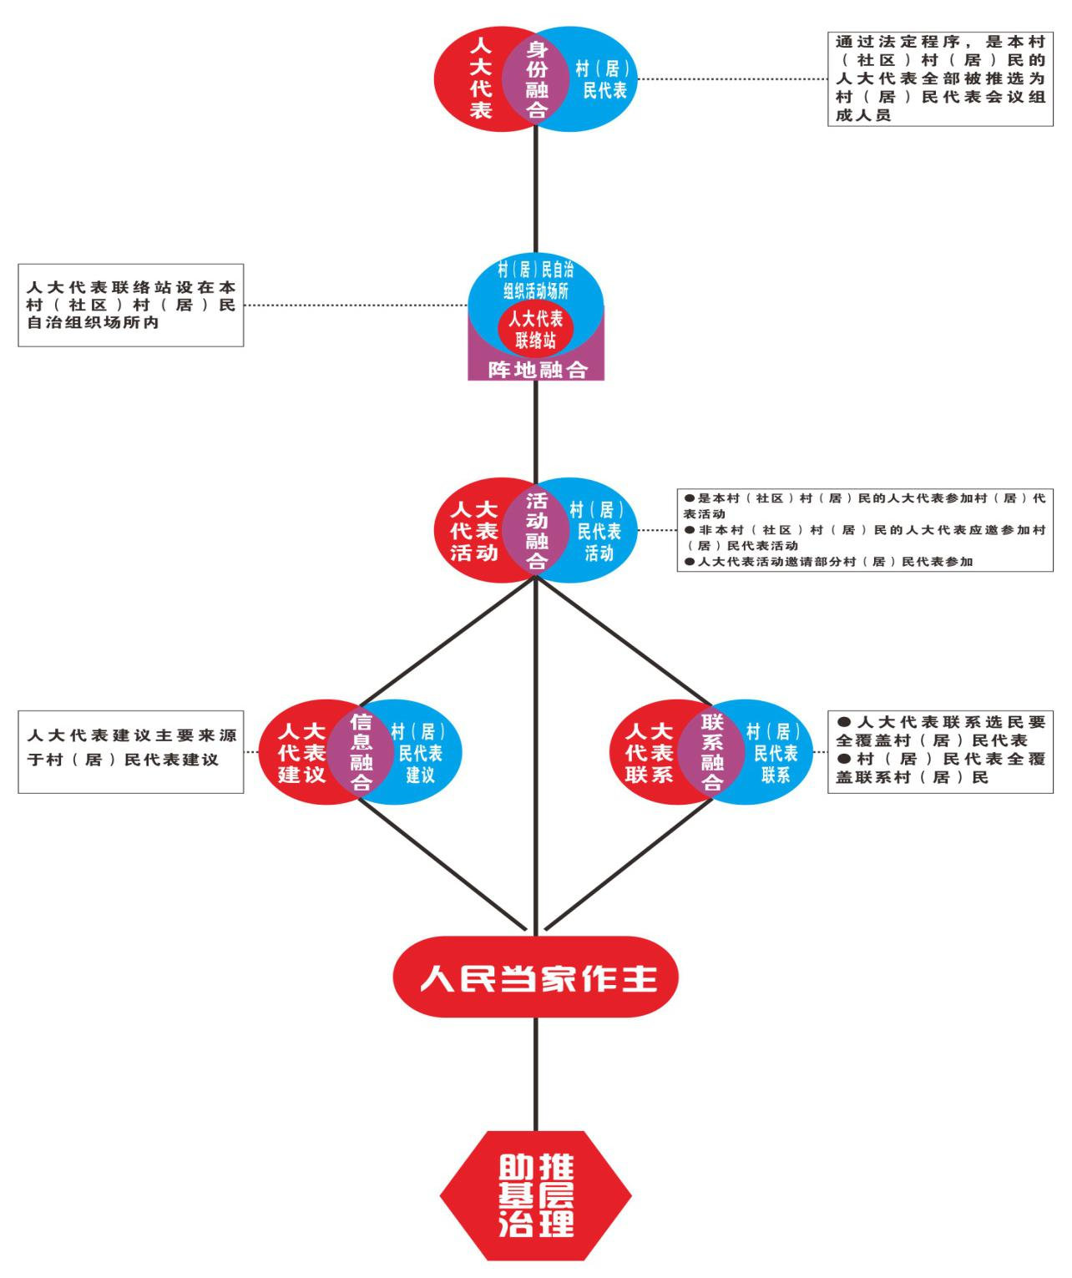

达州市达川区平滩镇办公室 2023年3月16日印发

附件3：
“五融合”工作法视觉识别系统
一、LOGO
（一）图形。


（二）图形说明。
LOGO 由“治”字及外环组成，颜色使用的是国徽的主色，
即红色和金黄色。
图形中，“治”的右上部分形似“人”字，寓为“人民”“人
大”之意；“治”的右下部分形似字母“G”，即“根本政治制度”
首字“根”的声母；“治”的左边部分形似字母“J”，即“基本
政治制度”首字“基”的声母。
图形中，底色白色部分形似字母“D”，红色部分形似汉字
“川”，寓为“达川”，表示 LOGO 的位置属性。“治”的左边部
分又形似“5”，右边部分形似“合”，寓为“五融合”，表示基层
人大“五融合”工作法。
整个图形的组合，表示基层人大通过实施“五融合”工作法，
将基层人大代表履职与村（居）民代表履职有机结合，体现人民
当家作主，助推基层治理，从而达到“治”这种有序而稳定的状
态。
二、颜色
红为正红（同于国旗），金为大赤金（淡色而有光泽之金）
三、文字
严格按照公文规范要求。
四、LOGO 应用
可应用于村（社区）人大代表联络站工作相关的场合。

